**UJI KOMPETENSI KEAHLIAN DOKUMENTASI MEMBUAT APLIKASI**

**TODO LIST**

**TAHUN PELAJARAN 2024/2025**



Disusun:

Nama : Nasya Laudira Azzahra

Kelas : Xll PRL 2

NISN : 0061224361

KOMPETENSI KEAHLIAN

**REKAYASA PERANGKAT LUNAK DAN GIM**

# SMKN 6 KOTA TANGERANG SELATAN

1. **Cara Kerja**

Aplikasi ini adalah sistem **Todo List** berbasis PHP dengan database MySQL. Pengguna dapat menambahkan, memperbarui, dan menghapus tugas. Setiap tugas memiliki prioritas (**1,2,3**) serta tanggal jatuh tempo.

1. **Menghubungkan ke Database**

* Menggunakan **PDO** untuk koneksi database.
* Jika koneksi gagal, aplikasi akan menampilkan pesan error.

1. **CRUD Todo List**
   * **Create**: Menambahkan tugas baru dengan task, due_date, dan status(tinyint1).
   * **Read**: Menampilkan semua tugas dari database.
   * **Update**: Mengedit tugas yang sudah ada.
   * **Delete**: Menghapus tugas dari database.
2. **Tampilan dan Interaksi**
   * + Menggunakan HTML dan CSS untuk tampilan.
     + JavaScript digunakan untuk interaksi UI seperti modal edit dan tombol aksi.
     + Checkbox untuk menandai tugas yang sudah selesai.

## **Fitur Aplikasi**

1. **Menambah tugas** dengan tambah tugas, tanggal jatuh tempo dan prioritas.
2. **Mengedit tugas** yang sudah ada.
3. **Menghapus tugas** dengan konfirmasi.
4. **Menampilkan daftar tugas** dalam tabel yang terurut berdasarkan tanggal dibuat.
5. **Tombol aksi** untuk mengedit atau menghapus tugas.
6. **Modal edit** untuk memperbarui tugas tanpa memuat ulang halaman.
7. **Tampilan responsif** menggunakan CSS dan JavaScript.
8. **Fungsi**

### **Koneksi Database**

$koneksi = mysqli_connect ('localhost', 'root', '', 'nasyaa_ukk');

if (!$koneksi) {

    die("Koneksi gagal: " . mysqli_connect_error());

}

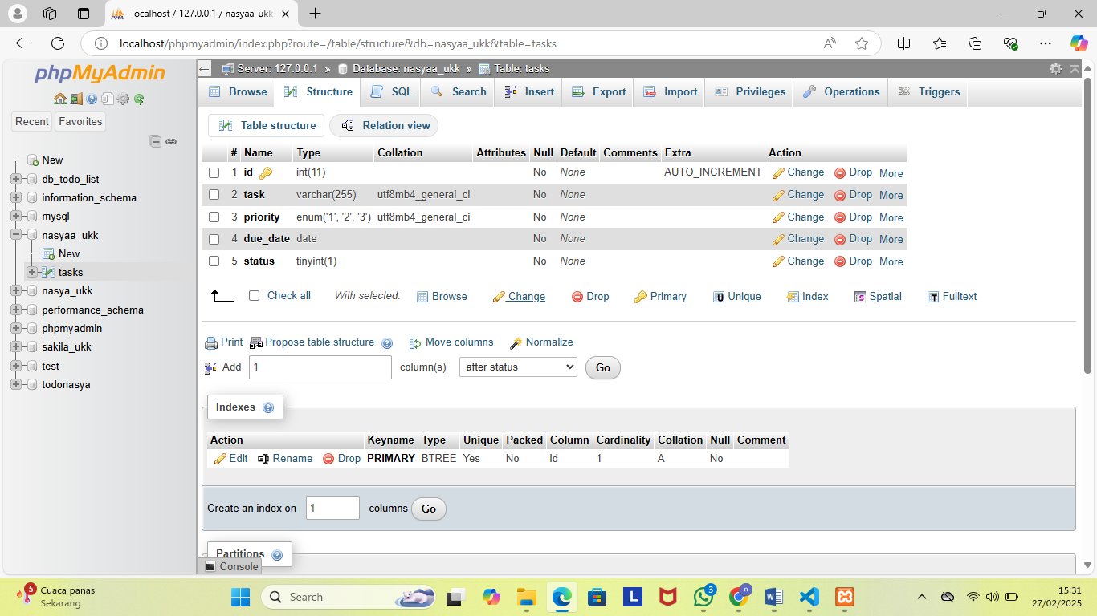

* Menghubungkan PHP ke MySQL menggunakan **PDO**.
* Jika gagal, akan menampilkan pesan error.

### **Menambah Tugas Baru**

if (isset($_POST['add_task'])) {

    $task = $_POST['task'];

    $priority = $_POST['priority'];

    $due_date = $_POST['due_date'];

    if (!empty($task) && !empty($priority) && !empty ($due_date)) {

        mysqli_query($koneksi, "INSERT INTO tasks (task, priority, due_date, status) VALUES('$task', '$priority', '$due_date', '0')");

        echo "<script>alert('Data berhasil disimpan');</script>";

    } else {

        echo "<script>alert('Semua kolom harus diisi');</script>";

    }

}

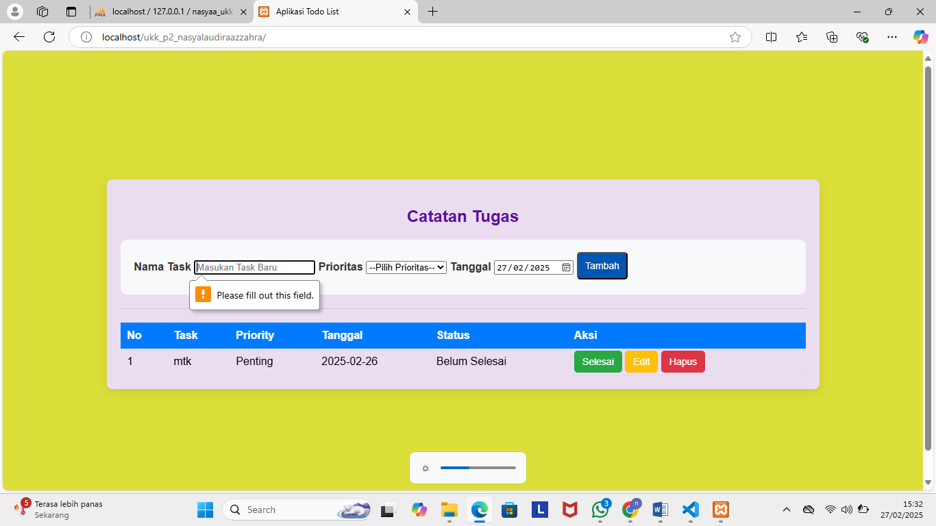

* Menerima data dari form.
* Menggunakan htmlspecialchars() untuk mencegah **XSS**.
* Menyimpan data ke database menggunakan **prepared statement**.

### **Memperbarui Tugas**

if (isset($_POST['edit_task'])) {

    $id = $_POST['id'];

    $task = $_POST['task'];

    $priority = $_POST['priority'];

    $due_date = $_POST['due_date'];

    mysqli_query($koneksi, "UPDATE tasks SET task='$task', priority='$priority', due_date='$due_date' WHERE id=$id");

    echo "<script>alert('Data berhasil diperbarui');</script>";

    header('Location: index.php');

}

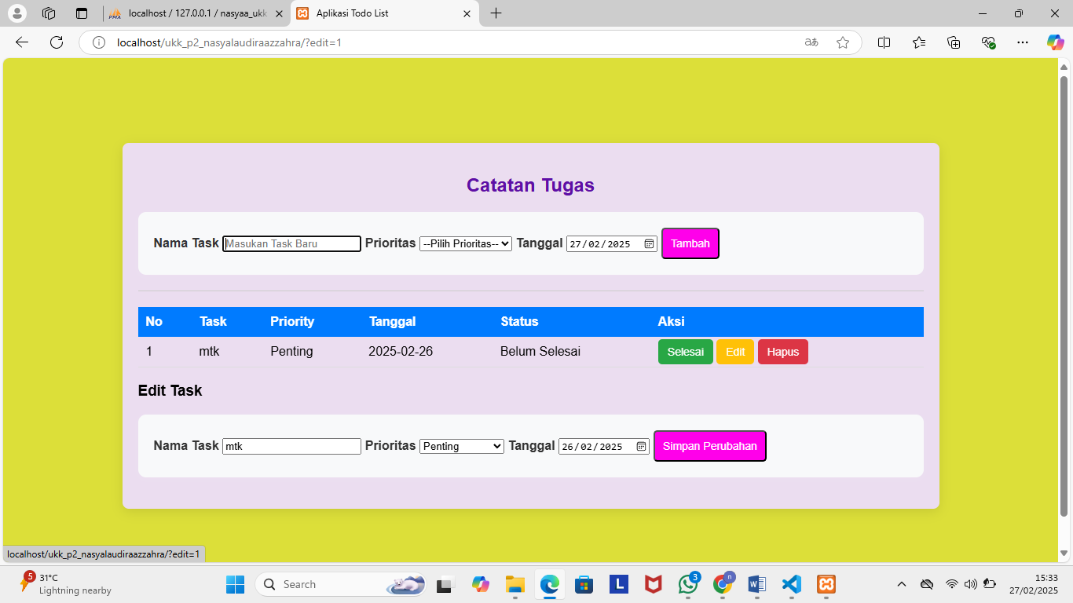

* Menerima ID tugas yang ingin diperbarui.
* Memperbarui data tugas di database.

### **Menghapus Tugas**

if (isset($_GET['delete'])) {

    $id = $_GET['delete'];

    mysqli_query($koneksi, "DELETE FROM tasks WHERE id=$id");

    echo "<script>alert('Data berhasil dihapus');</script>";

    header('Location: index.php');

}

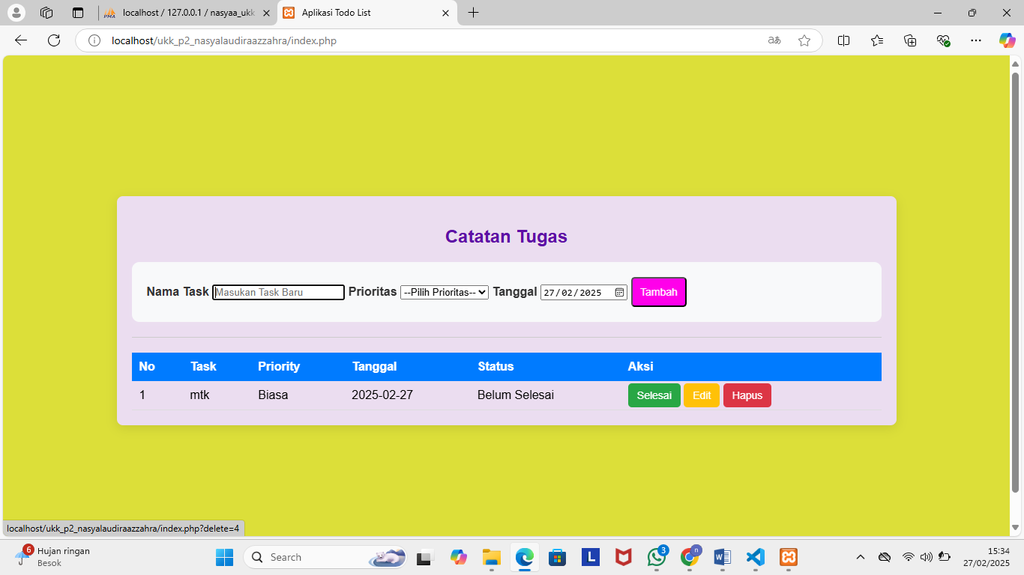

* Menghapus tugas berdasarkan ID yang dikirim dari form.

### **Menampilkan Data dalam Tabel**

$result = mysqli_query($koneksi, "SELECT * FROM tasks ORDER BY status ASC, priority DESC, due_date ASC");

?>

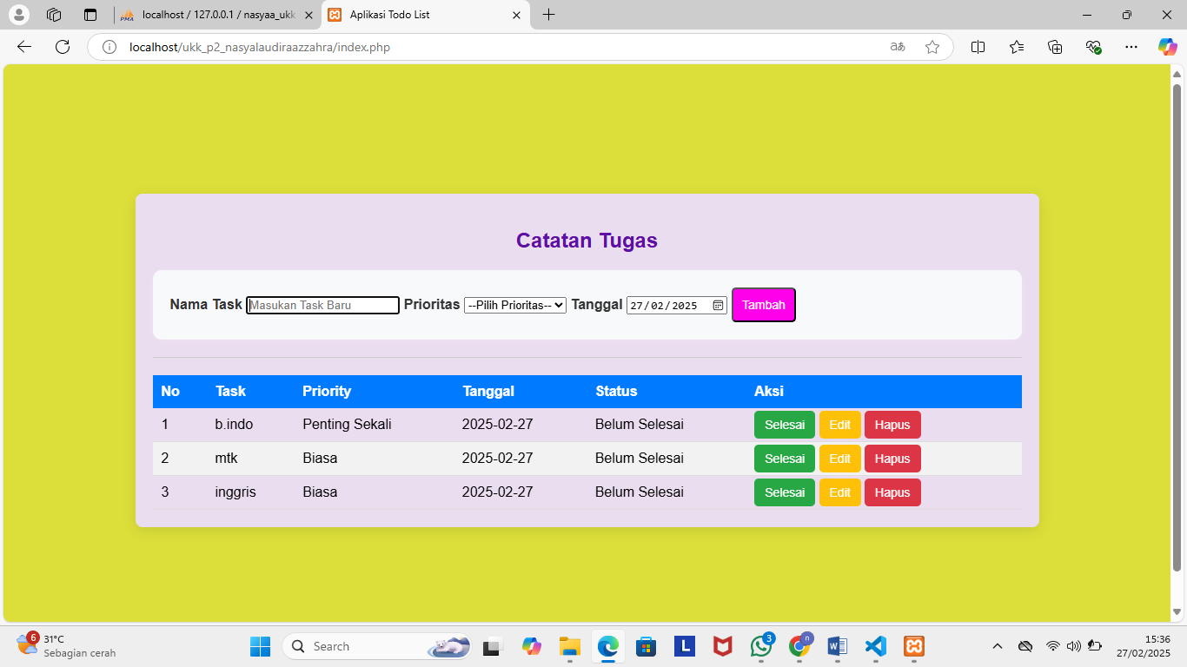

* Mengambil semua tugas dari database dan menampilkannya dalam tabel.